LÂM TỀ HÀO - 1612175

**Môn học:** Phát triển ứng dụng web nâng cao CQ2016/31

**GVHD:** NGUYỄN HUY KHÁNH

CÀI ĐẶT CSDL

Sử dụng CSDL MySQL 8.0, kết nối với CSDL MySQL và cài đặt CSDL bằng file “MyDB.sql” kèm theo vào CSDL local.

Sau đó tiến hành kết nối với CSDL, để kết nối với CSDL đã tạo trên, vào tập tin db.js trong thư mục trên cùng của project. Sau đó chỉnh sửa đoạn mã nguồn sau cho phù hợp với máy.

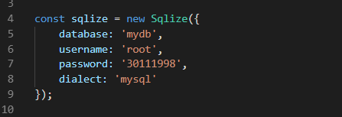

Tiến hành sửa lại giá trị các thuộc tính cho phù hợp với CSDL của máy:

* Database: tên của CSDL tương ứng đã được cài đặt (nếu cài đặt theo schema kèm theo thì tên không đổi).
* Username: tên người dùng trên máy.
* Password: mật khẩu để đăng nhập vào CSDL (nếu có).
* Dialect: để nguyên do chúng ta xài CSDL MySQL.

CSDL hiện tại chỉ gồm 1 bảng chứa tài khoản, chỉ có 2 cột thông tin là email (khóa chính) và password (chưa được hash bằng bcrypt).